Je préserve l’eau! Nom_____________________

Match the sentence with the picture. Write the letter on the line following the picture.

- 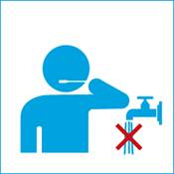 ______ A. Je lutte contre les fuites.

- _____ B. Je prends une douche plutôt qu’un bain.
- _____ C. Je récupère l’eau de pluie pour arroser le jardin.
- 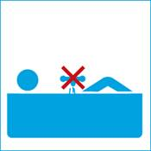 _____ D. J’utilize l’eau de lavage pour arroser le jardin.
- 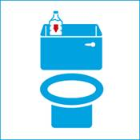 _____ E. Je ne laisse pas couler l’eau quand je me brosse les dents. .
- 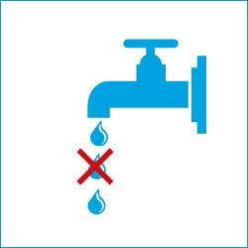_____ F. Je conserve l’eau au frigo dans une carafe.
- _____ G. Je ne laisse pas le robinet goutter.
- 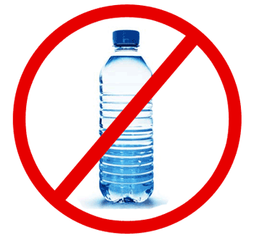 _____ H. Je prends un seau plutôt que le jet d’eau.
- 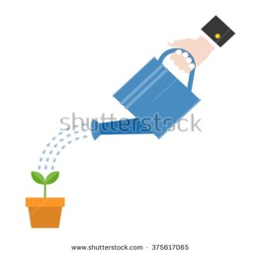 _____ I. J’attends que la machine à laver soit pleine.

- 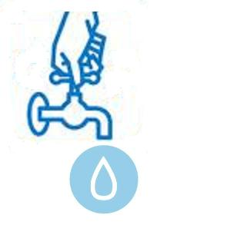 _____ J. Je ne consomme pas d’eau en bouteille.

List 5 things you and your family can do to save water in French.

1._______________________________________________________

2._______________________________________________________

3._______________________________________________________

4._______________________________________________________

5._______________________________________________________

